

平成30年度
三重県看護職員等の海外派遣研修報告会のお知らせ
平成２７年７月に三重県と英国ロンドン市のロイヤルフリーホスピタルとの間で締結した看護職員等の短期研修受入に関する覚書に基づき、平成３０年９月に第４回目の派遣を行いました。
平成30年度研修参加者から「英国における保健医療の状況」、「地域包括ケアを中心とした英国における秀逸した取組」「日本と英国の看護の違い」等について、みなさんにご報告させていただきます。また、これらの学びから、三重県の地域包括ケアシステムを深化・推進するために我々が取り組むべきことは何かについて考えたいと思います。
多くの皆様のご参加をお待ちしています。

日 時 平成30年11月15日（木）1４：０0～16：00
（受付13:３0～）
場 所 三重県庁 講堂棟３階 131･132会議室（津市広明町13番地）
定 員 50名
対 象 県内医療機関関係者（医師・看護師・薬剤師・理学療法士など）、看護系大学・
看護師等養成所関係者（学生・教員）、三重県医師会関係者、三重県看護協会
関係者など
平成30年度
三重県看護職員等の海外派遣研修報告会

報告者 平成30年度研修参加者
訪問看護ステーションほたるいせ 管理者 岡田まり
[三重大学大学院医学系研究科] [大学院生]
三重県立看護大学大学院看護学研究科 大学院生 小川真依
三重大学医学部附属病院 副師長 辻井絵美
三重大学医学部附属病院 看護師 森本佳織
[三重大学大学院医学系研究科] [大学院生]

日本と英国の看護
～地域包括ケアシステムの推進に焦点をあてて～



質疑応答

★ＰＦＡとは★
Psychological First Aidは、“心理学的応急処置”と訳されます。誰もが安全なかたちで、こころのケアを提供することを目的にＷＨＯ（世界保健機関）アメリカ国立子どもトラウマティックストレス・ネットワーク等によってつくられました。

被災者が現状以上の心理的ダメージを受けることを防ぎ、安全なサポートを提供するか、同じ人間として行う支持的な（ささえる、うけとめる）対応のことです。
それぞれの専門、立場、経験、現場のニーズに応じて、必要な部分だけを取り出して学んだり、使うこともできます。少しの知識があれば誰でもできる、こころのケガの回復を助けるための基本的な方法であり、精神保健福祉の専門家はもちろん、災害や事故の現場で働く可能性のある一般の方々にも知っていただきたい方法です。

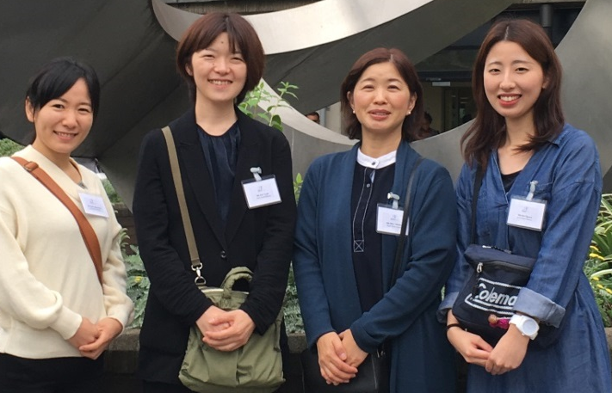
＜申込期限＞ 平成30年11月９日（金）
＜申込方法＞ 裏面のＦＡＸ送信票にてお申込みください。
＜担 当＞ 三重県医療保健部 地域医療推進課
医師・看護師確保対策班 升田・水谷
TEL 059-224-2326
FAX 059-224-2340


[平成30年度研修参加者のみなさん]
ＦＡＸ送信票

三重県医療保健部 地域医療推進課
医師・看護師確保対策班 升田・水谷 行
０５９－２２４－２３４０

三重県看護職員等の海外派遣研修報告会 申込み

発信者氏名
所属
電話
ＦＡＸ

＊ご参加いただける方は、以下にご記入の上、FAX送信をお願いします。
お名前 | 職種・職名 | 備 考
* お申込みは平成30年11月９日（金）までにお願いします。

◯ 報告会受講決定のお知らせはいたしません。
◯ 当日参加も可能です。ただし、定員を超える場合のみ先着順とさせていただきます。
◯ 今回いただいた個人情報は、当報告会運営にのみ使用し、他には使用いたしません。

＊報告者に質問したいことがあればご記入ください。

